**SilentPush**

**1. Nedir?**

**SilentPush**, geniş çaplı tehdit istihbaratı (threat intelligence) sunan bir platformdur. DNS, SSL sertifikaları, IP bilgileri, domain ilişkileri gibi verileri analiz eder.

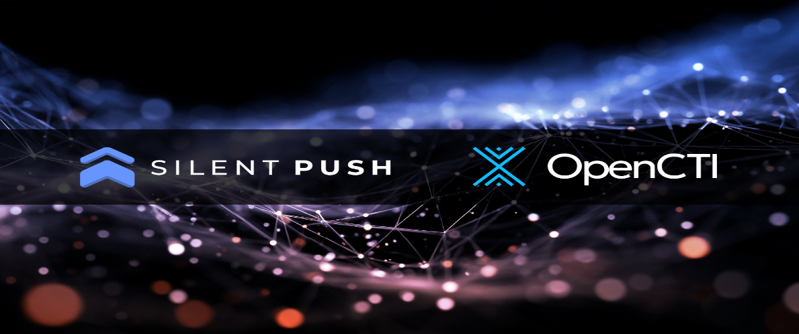

**2. Ne İşe Yarar?**

* Pasif DNS sorguları yapar.
* Bir alan adıyla bağlantılı tüm altyapıyı (IP, subdomain, sertifika) görselleştirir.
* Yeni tehdit göstergeleri (IOC) bulmaya yardımcı olur.

**3. Neden Önemlidir?**

* Red Team ve Threat Hunter’lar için büyük resmi sunar.
* Anormal DNS davranışlarını analiz edebilir.
* Gelişmiş saldırılarda kullanılan alanları önceden tespit etmenizi sağlar.

**4. Nasıl Kurulur?**

SilentPush bir **web tabanlı** servistir, kurulum gerekmez. Ücretsiz kullanım için kayıt olmalısın:

<https://www.silentpush.com>

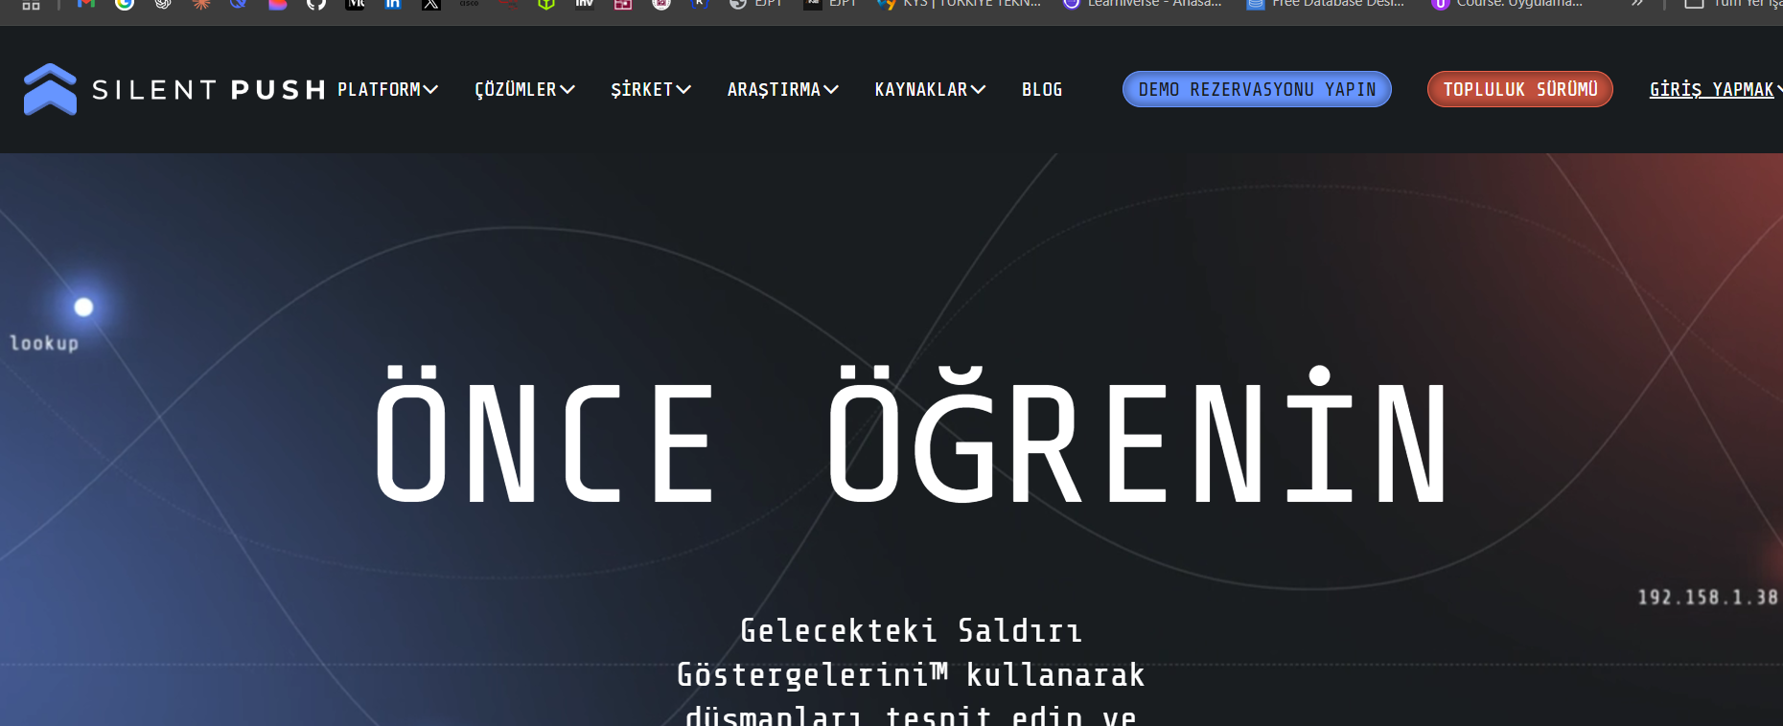

Ancak API’si ile Linux terminalinde de veri çekilebilir. Örnek bir API istemcisi için Python modülleri kullanılabilir.

**5. Örnek Bir Anlatım**

Senaryo: example.com alan adına ait SSL sertifikalarını ve ilişkili IP’leri öğrenmek istiyorsun.

* Web arayüzüne girip "Domain Search" kısmına example.com yazarsın.
* Karşına çıkan analizde bu domaine ait tüm ilişkilendirmeleri grafiksel olarak görebilirsin.